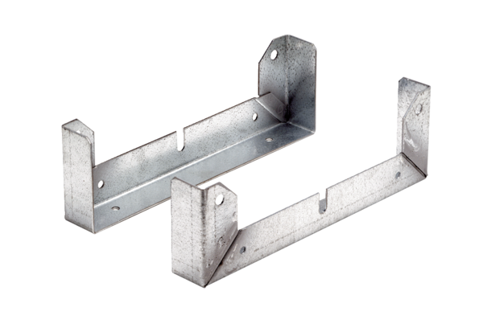Befestigungsfuß FU 56Verpackungseinheit: 2 StückSortiment: C
Artikelnummer: 0036.0076Hersteller: MAICO

